**G2966** *Scheda creata il 20 dicembre 2022*

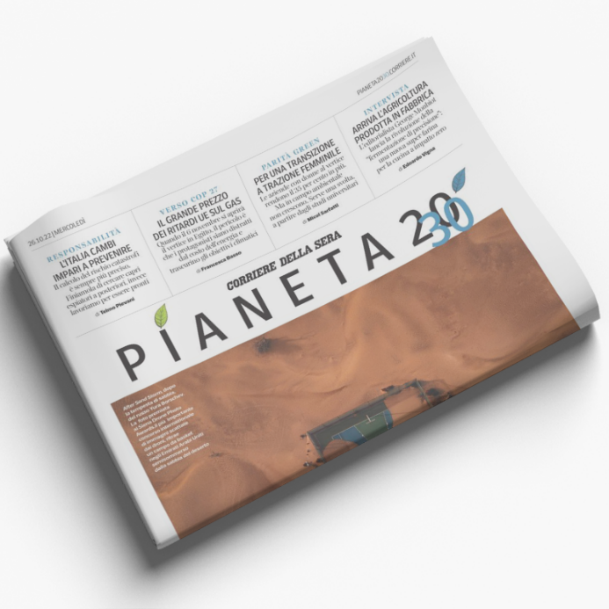**Descrizione bibliografica**

\***Pianeta**. - 23.02.2020- . - Milano : RCS MediaGroup, 2020- . - volumi : ill. ; 45 cm. ((Mensile. - Pubblicato anche in Internet. – Responsabile: Edoardo Vigna. - BNI 2020-76S. - CFI1021757

Variante del titolo: *Corriere della sera. Pianeta 2020; *Pianeta 2030

Soggetto: Ambiente naturale - Protezione – Periodici

Classe: D333.7205

**Informazioni storico-bibliografiche**

Come avrete visto aprendo le pagine del numero di dicembre del mensile legato al progetto multimediale del *Corriere della Sera* **Pianeta 2021**, finisce il 2021 e Pianeta si proietta nel futuro, anche oltre l’anno che arriva, diventando **Pianeta 2030**. **Cambia la testata dell’inserto cartaceo** in edicola con il *Corriere* ogni quarto mercoledì del mese. E cambia la testata dei nostri servizi online e della [e della pagina web (qui il link alla nostra homepage)](https://www.corriere.it/pianeta2020/?)— parte del progetto multimediale dedicato ad ambiente e sostenibilità — che ogni giorno vi propone nuove notizie, video e approfondimenti. È questo, in fondo, il primo, importante orizzonte temporale per il raggiungimento degli obiettivi di sviluppo sostenibile e di difesa del nostro Pianeta, come indicano proprio i “Goals” dell’Agenda 2030 Onu.

**Mancano soltanto otto anni alla scadenza del primo appuntamento voluto dall’Onu per i suoi «goals». E alla scandenza dell’impegno Ue a scendere al 55% delle emissioni di gas serra rispetto al 1990. Per questo abbiamo scelto una data-chiave per raccontarvi come cambia il Mondo: in meglio, ci auguriamo**

Nel 2030, poi, l’Unione Europea si è impegnata a raggiungere una riduzione del 55 per cento delle emissioni di gas serra rispetto al 1990. Alcuni Paesi puntano del quella data sulle emissioni zero: l’Uruguay, innanzitutto. La corsa verso obiettivi “zero carbon” per il 2030 coinvolge anche aziende e città: dalla scozzese Edimburgo a Kuala Lumpur, capitale della Malaysia, l’elenco va aggiornato di continuo. Il 2030, peraltro, è una tappa intermedia significativa per quei Paesi che hanno fissato il target per il 2050.

**Quanto contano gli obiettivi del Pniec**

Ma in Italia è importante anche per un altro obiettivo: il Piano Nazionale Integrato per l’Energia e il Clima 2030, strumento fondamentale per cambiare la politica energetica e ambientale verso la decarbonizzazione. Ancora un invito: **seguiteci ogni mercoledì sulla newsletter “Clima e ambiente”, che si chiamerà presto Pianeta 2030**: è gratis e occorre solo registrarsi sul sito di Corriere.it. Ci si arriva velocemente con il qrcode (dalla versione stampata di Pianeta) o [a questo link (clicca qui)](https://www.corriere.it/newsletter/): ci si iscrive inquadrandolo con lo smartphone. Infine, auguri di buon Natale e di buone feste. E di buon anno per tutti gli anni da qui al 2030.

<https://www.corriere.it/pianeta2020/21_dicembre_27/perche-pianeta-ha-cambiato-data-2030-primo-orizzonte-gli-obiettivi-sviluppo-sostenibile-4194a8ec-6410-11ec-b1af-a17af24cc52d.shtml>

Il mensile dedicato alla sostenibilità. Pianeta 2030 è un sistema completo, composto da mensile, eventi tematici, newsletter, social. Il mensile vanta una partnership scientifica con UN GLOBAL COMPACT, iniziativa delle Nazioni Unite nata per incoraggiare le aziende di tutto il mondo ad adottare politiche sostenibili. Da non perdere il grande evento di giugno, Giornata Mondiale dell’Ambiente, e il numero di Corriere Verde, interamente stampato su carta verde!

| **Fascicolo** | **Data di uscita** | **Chiusura prenotazioni** | **Ultimo giorno materiali** |
| --- | --- | --- | --- |
| 1 | 26/01/2022 | 12/01/2022 | 18/01/2022 |
| 2 | 23/02/2022 | 09/02/2022 | 15/02/2022 |
| 3 | 30/03/2022 | 16/03/2022 | 22/03/2022 |
| 4 | 27/04/2022 | 13/04/2022 | 19/04/2022 |
| 5 | 18/05/2022 | 04/05/2022 | 10/05/2022 |
| 6 | 29/06/2022 | 15/06/2022 | 21/06/2022 |
| 7 | 28/09/2022 | 14/09/2022 | 20/09/2022 |
| 8 | 26/10/2022 | 12/10/2022 | 18/10/2022 |
| 9 | 30/11/2022 | 16/11/2022 | 22/11/2022 |
| 10 | 28/12/2022 | 12/12/2022 | 16/12/2022 |

#### PIANETA 2030 2023

| **Fascicolo** | **Data di uscita** | **Chiusura prenotazioni** | **Ultimo giorno materiali** |
| --- | --- | --- | --- |
| 1 | 15/02/2023 | 01/02/2023 | 07/02/2023 |
| 2 | 29/03/2023 | 15/03/2023 | 21/03/2023 |
| 3 | 26/04/2023 | 12/04/2023 | 18/04/2023 |
| 4 | 17/05/2023 | 03/05/2023 | 09/05/2023 |
| 5 | 28/06/2023 | 14/06/2023 | 20/06/2023 |
| 6 | 26/07/2023 | 12/07/2023 | 18/07/2023 |
| 7 | 27/09/2023 | 13/09/2023 | 19/09/2023 |
| 8 | 25/10/2023 | 11/10/2023 | 17/10/2023 |
| 9 | 29/11/2023 | 15/11/2023 | 21/11/2023 |
| 10 | 27/12/2023 | 12/12/2023 | 18/12/2023 |

<https://www.cairorcsmedia.it/i-nostri-brand/pianeta-2030/>